نام: | باسمه تعالی |  |  | نوبت امتحان |  | تاریخ |  | ساعت شروع:
نام خانوادگی: | سازمان آموزش و پرورش کرمان |  |  | دوم ( خرداد ماه) |  | /03/1402 |  | --:-- صبح
نام پدر: | اداره آموزش و پرورش شهرستان رو دبار |  |  | مدت امتحان |  | تعداد سوال | مجموع نمره
شماره دانش ‌آموزی(کد ملی): | هنرستان: فنی و کاردانش علی ابن ابی طالب(ع) |  |  | 60 د |  | 12س | 12ن
نام هنرآموز (معلم):حسیب نژاداحمدی | لعنت بر اعتیاد، تقلب و نان بی زحمت |  |  | تعداد برگ |  | تعداد صفحات | تعداد هنرجو
نام درس: ریاضی | پودمان : 4 | پایه: 11 | رشته: کامپیوتر | 1 برگ |  | 2صفحه |  | 00نفر
سوالات |  |  |  |  |  |  |  |  | بارم
- توان ........... هر عدد با خودش برابر است  - هر عدد به توان ........... برسد حاصل عدد 1 می‌شود.  - لگاریتم 1 در مبنای هر عددی برابر با ............... است.  - لگاریتم هر عدد در مبنای خودش برابر با .............. است. |  |  |  |  | اول / یک / صفر / |  |  |  | 0.5
- عدد ۱ نمی‌تواند مبنای لگاریتم قرار بگیرد.  - مبنای لگاریتم می تواند عددی منفی باشد.  - از اعداد منفی می‌توان لگاریتم گرفت  - لگاریتم زمان انجام محاسبات بزرگ را کاهش می‌دهد. |  |  |  |  |  |  |  |  | 0.5
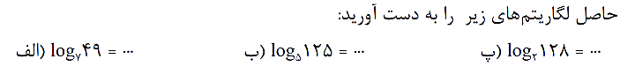  - جدول زیر را کامل کنید  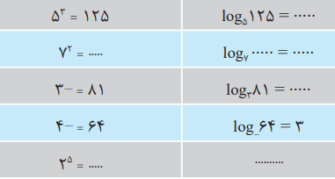 |  |  |  |  |  |  |  |  | 6
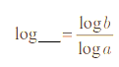  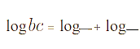  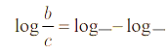  - فرمول های زیر را تکمیل کنید.  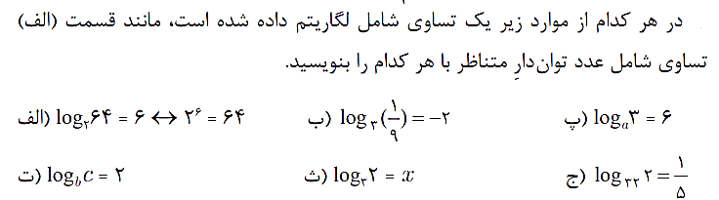 |  |  |  |  |  |  |  |  | 1
موفق باشید

